**Алгоритмы процессов литья на САЗ**

**Схема 4** (Агрегаты M1, M3 для литья чушки мелкой 15 кг)



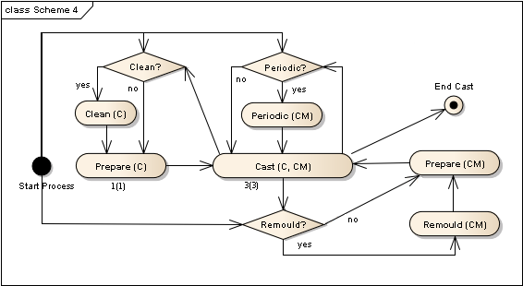

**Шаг 1.** Предварительная обработка входящей последовательности ходок:

- если для перехода от предыдущего продукта *Prod*0(*k*) к первой ходке требуется промывка миксера, то вставляем на первое место промывочную ходку.

- если между соседними ходками необходима промывка миксера, то вставляем на этом месте промывочную ходку.

**Шаг 2.** Start Process:

- если на смену, в которую попадает момент *T*0(*CU*) начала работы агрегата, запланирована периодическая чистка миксера, то активируем операцию «Clean(C)», иначе сразу активируем операцию «Prepare(C)», передавая в нее первую ходку.

- других периодических операций для данной схемы на САЗ нет, сразу активируем операцию «Cast(C)»,

- переоснасток также нет, сразу активируем операцию «Prepare(CM)»

**Схема 9** (Агрегат M2/17 для литья чушки мелкой 7,10 или 15 кг)



**Шаг 1.** Предварительная обработка входящей последовательности ходок:

- сначала разбиваем всю последовательность ходок на подпоследовательности, для которых агрегат работает в разных режимах. Выделяем подпоследовательности ходок с весом чушки 7 или 10 кг (режим I), и подпоследовательности ходок с весом чушки 15 кг (режим II).

- затем каждую подпоследовательность обрабатываем отдельно в соответствующем режиме.

с типу если для перехода от предыдущего продукта *Prod*0(*k*) к первой ходке требуется промывка миксера, то вставляем на первое место промывочную ходку.

- если между соседними ходками необходима промывка миксера, то вставляем на этом месте промывочную ходку.

**Шаг 2.** Start Process:

- если на смену, в которую попадает момент *T*0(*CU*) начала работы агрегата, запланирована периодическая чистка миксера, то активируем операцию «Clean(C)», иначе сразу активируем операцию «Prepare(C)», передавая в нее первую ходку.

- других периодических операций для данной схемы на САЗ нет, сразу активируем операцию «Cast(C)»,

- переоснасток также нет, сразу активируем операцию «Prepare(CM)»

Плоские слитки

Имеется 2 агрегата (ПНГ 1 и ПНГ 2) со схемой 6:

 

Также плоские слитки могут отливаться на агрегате ПНГ 4 по схеме 5:



Последовательность построения расписания литейщиками:

1. Кратность объема заказов грузоподъёмности вагонов.
2. Группировка заказов по маркам и ТС – уменьшение промывок миксеров
3. Группировка заказов по маркам и ТС – уменьшение промывок фильтров
4. Группировка заказов по сечениям – уменьшение переоснасток
5. Проверка сроков и ограничений
6. Учет периодических технологических операций

Цилиндрические слитки

Имеется 2 агрегата (ПНГ 3 и ПНГ 4), а также 2 линии Хертвич (схема 8):



Последовательность построения расписания литейщиками:

1. Кратность объема заказов грузоподъёмности вагонов.
2. Оптимальная загрузка линий Хертвич (учет «коротышей», которые сильно тормозят резку)
3. Группировка заказов по возможности совместной отливки (учет «кукушек»)
4. Группировка заказов по маркам и ТС – уменьшение промывок миксеров
5. Группировка заказов по сечениям – уменьшение переоснасток
6. Проверка сроков и ограничений
7. Учет периодических технологических операций

Чушка мелкая

Имеются агрегаты M1 и M3, работающие по схеме 4:

 

и агрегат M2/17 (схема 9):



Используется 2 режима работы этого литейного агрегата:

|  |  |
| --- | --- |
| 1. При литье через 2-ой конвейер (линия Брошо) работают два миксера по схеме 5: | 2. При литье через 1-ый и 3-тий конвейеры используется один миксер. В этом случае получается 2 независимых агрегата, работающих по схеме 4: |
| чушка 7 и 10 кг | чушка 15 кг |

Последовательность построения расписания литейщиками:

1. Кратность объема заказов грузоподъёмности вагонов.
2. Группировка заказов по маркам: 3 группы – AlSi3, AlSi7, AlSi11.
3. Группировка заказов по сечениям – уменьшение переоснасток
4. Внутри марок группировка по химии ТС – непонятный пункт, который можно пока не учитывать.
5. Проверка сроков и ограничений
6. Учет периодических технологических операций